Personal Details
094-4818038
59160668@go.buu.ac.th
ออม
ชื่อเล่น : …………………………………. เบอร์โทรศัพท์ : …………………………………………………. Email : ………………….………………….………………………………

C++ Language

Time Report
กราฟเวลาทั้งหมดที่ใช้ในการพัฒนา  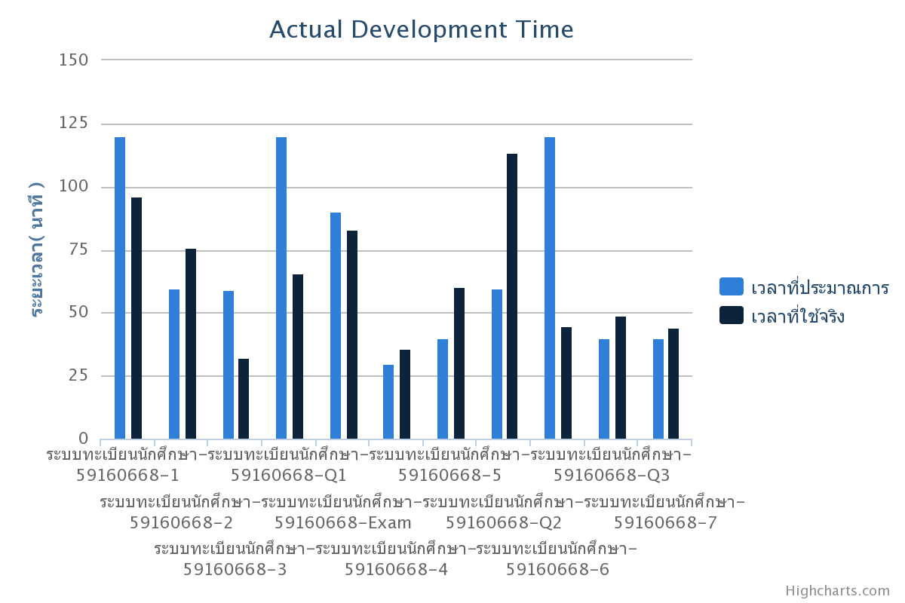 | กราฟความแม่นยำในการประมาณการเวลา  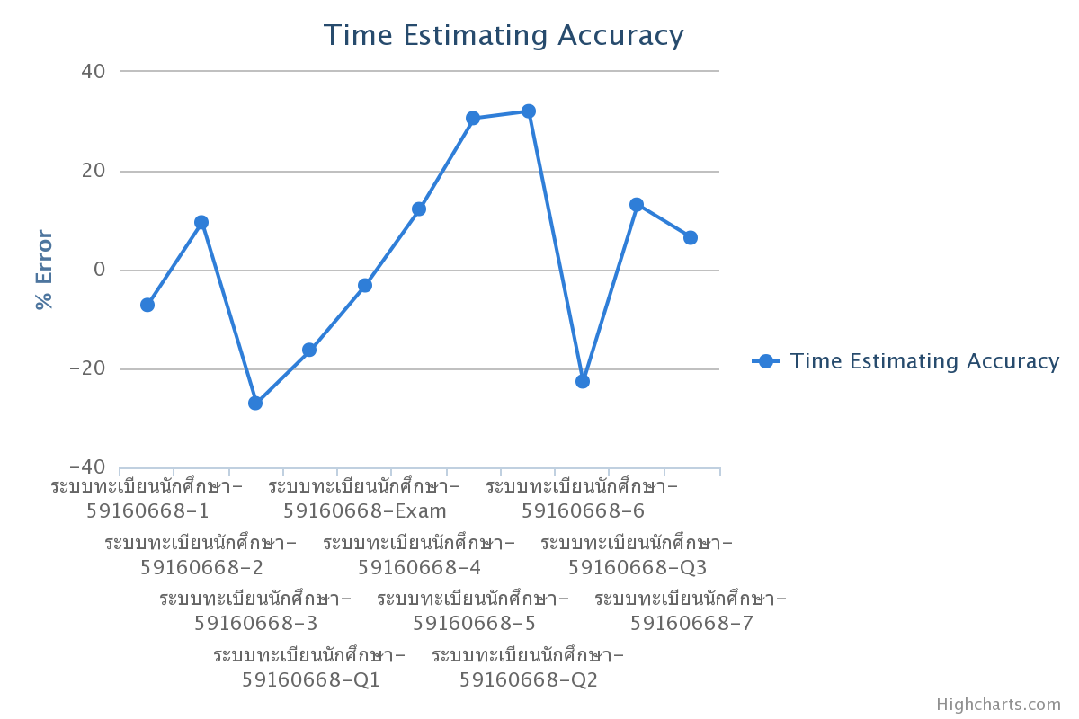
กราฟเวลาทั้งหมดในเฟส COMPILE  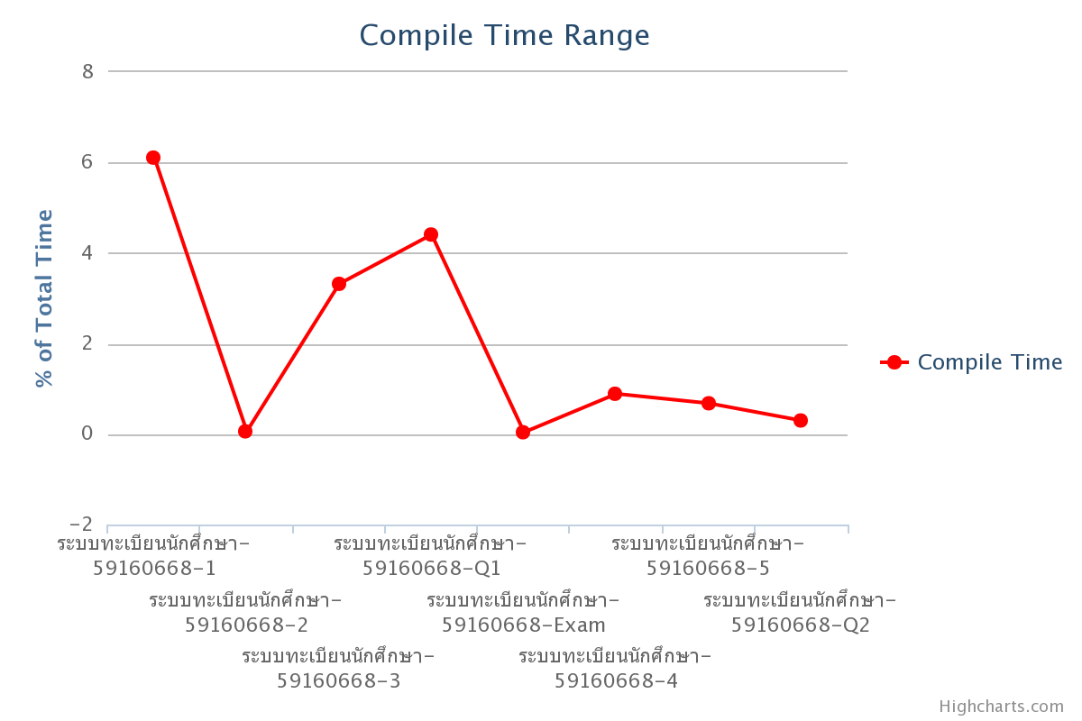 | กราฟเวลาทั้งหมดในเฟส TEST  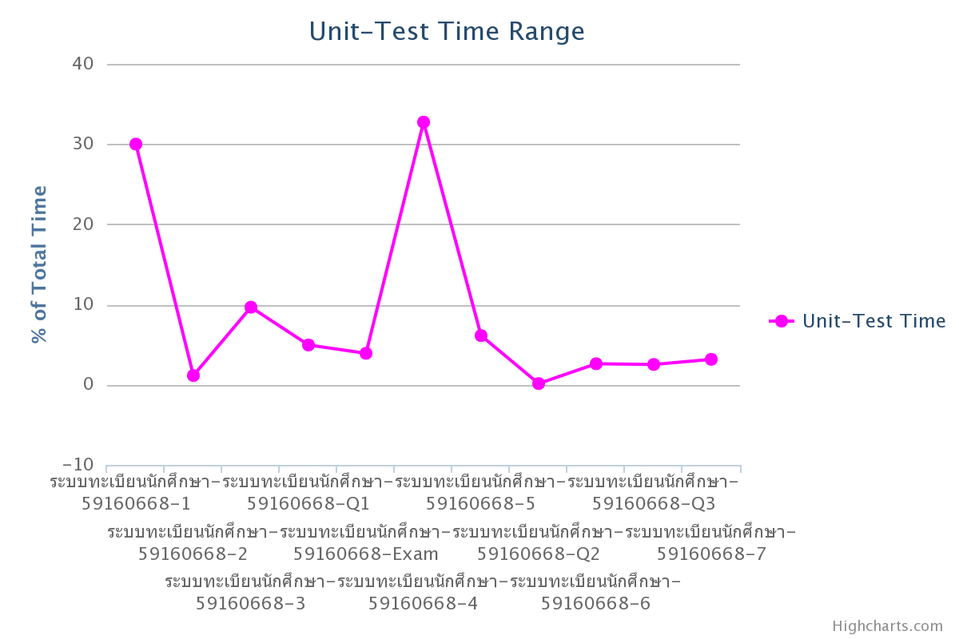
เนื่องจาก Q2 หรือ แบบทดสอบรอบที่ 2 หลังจากส่งงานเสร็จเรียบร้อย มีเหตุการณ์ได้ลืมกดปุ่มหยุดเวลา เวลาผ่านไป 15 นาที จึงมีการทำการกดปุ่มหยุดเวลา และ ยังไม่มีการชำนาญการในเรื่องการประมาณการมากหนักจึงทำให้การประมาณการสูงผิดปกติ
…………………………………………………………………………………………………………………………………………………………………………………………………………………………………………………………………………………………………………………………………………………………………………………………………………………………………………………………………………………………………………………………………………………………………………………………………………………………………………………………………………………………………………………………………………………………………………………………………………………………………………………………………………………………………………………………………………………………………………………………………………………………………………………………………………………………………………………………………………………………………………………………………………………………………………….

Size Report
กราฟขนาดของโปรแกรมที่ใช้ในการพัฒนา  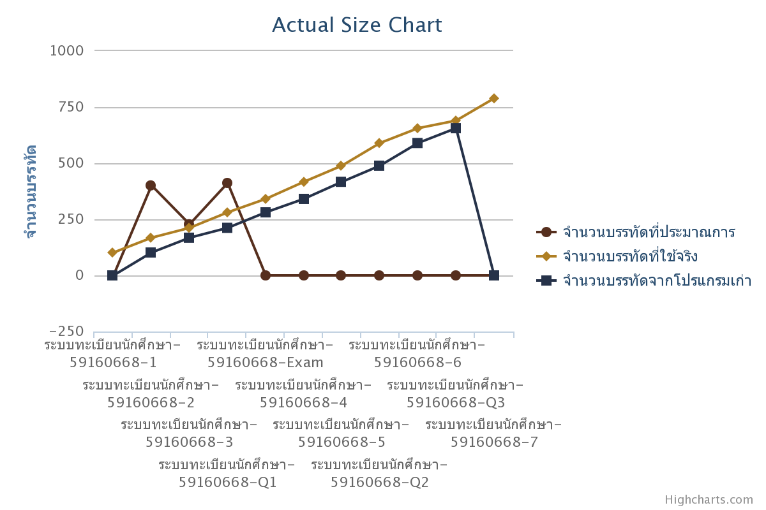 | กราฟความแม่นยำในการประมาณการขนาด  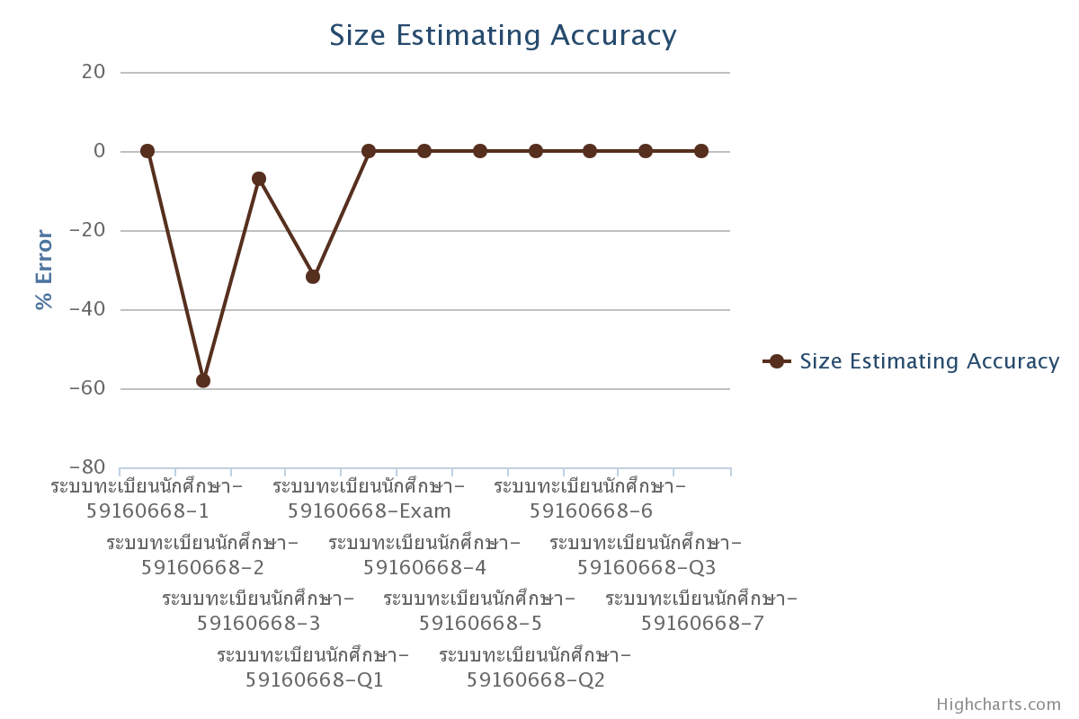
ตั้งแต่ EXAM หรือ แบบทดสอบกลางภาค ไม่มีการประมาณการของจำนวนบรรทัดที่ประมาณการ เนื่องจากตัวเองไม่มีความรอบคอบในการประมาณการ
………………………………………………………………………………………………………………………………………………………………………………………………………………………………………………………………………………………………………………………………………………………………………………………………………………………………………………………………………………………………………………………………………………………………………………………………………………………………………………………………………………………………………………………………………………

_{Defect Report}
กราฟจำนวนข้อบกพร่องที่พบในเฟส Compile  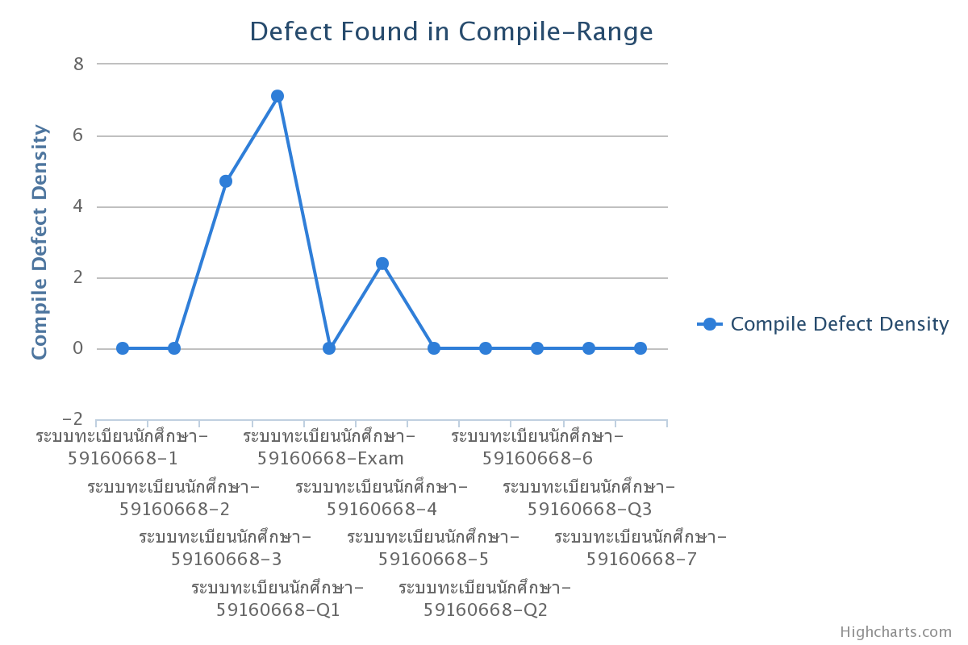 | กราฟจำนวนข้อบกพร่องที่พบในเฟส Test  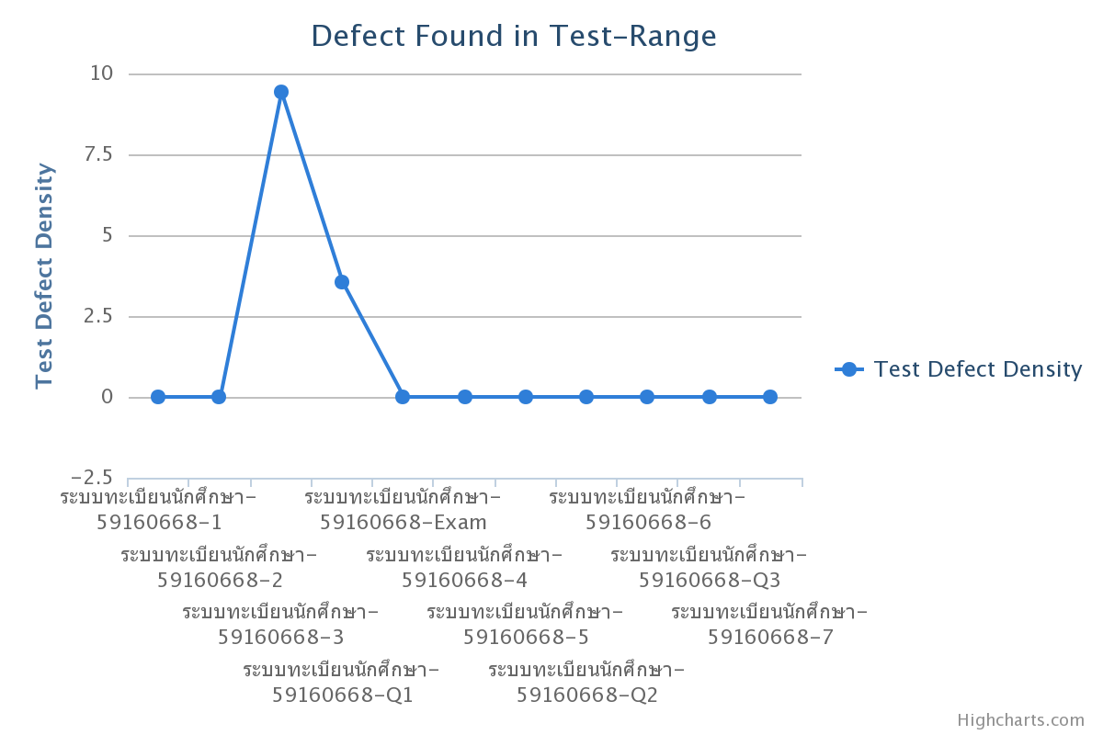
เนื่องจากแบบทดสอบที่ 5 เริ่มมีการทบทวนโค้ดมากขึ้นก่อน Compile จึงทำให้เจอ Defect ลดน้อยลงจากเมื่อก่อนอย่างมาก
………………………………………………………………………………………………………………………………………………………………………………………………………………………………………………………………………………………………………………………………………………………………………………………………………………………………………………………………………………………………………………………………………………………………………………………………………………………………………………………………………………………………………………………………………………
ตั้งแต่ EXAM หรือ แบบทดสอบกลางภาค ไม่มีการประมาณการของจำนวนบรรทัดที่ประมาณการ เนื่องจากตัวเองไม่มีความรอบคอบในการประมาณการ

Appraisal to Failure Ratio (A/FR)
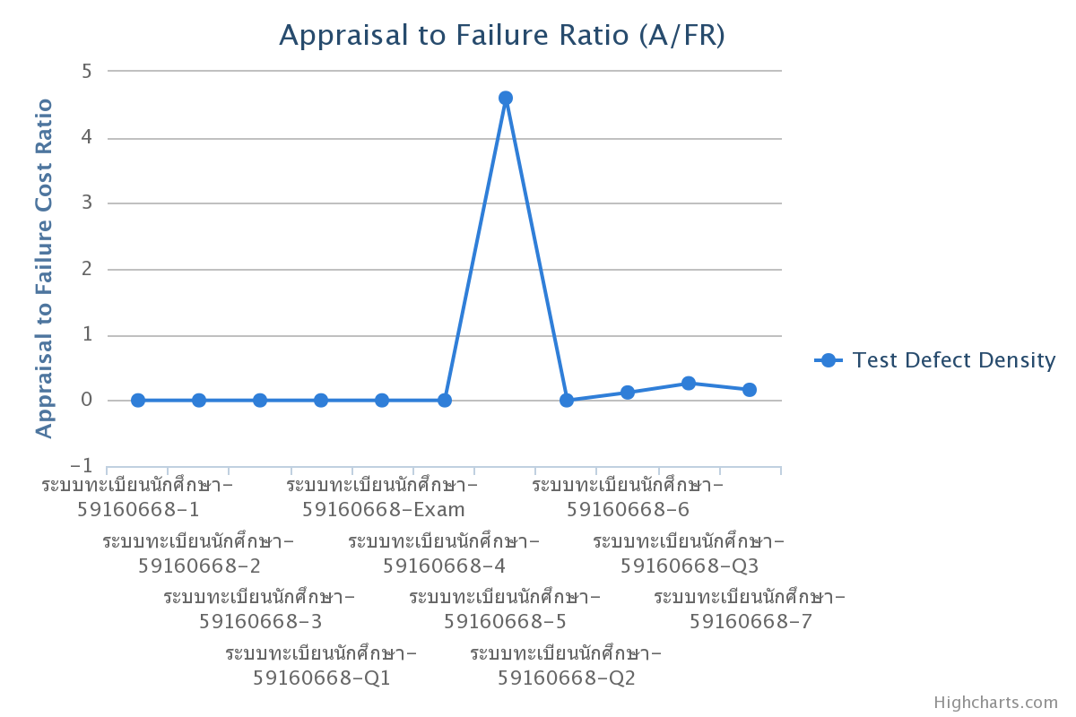

………………………………………………………………………………………………………………………………………………………………………………………………………………………………………………………………………………………………………………………………………………………………………………………………………………………………………………………………………………………………………………………………………………………………………………………………………………………………………………………………………………………………………………………………………………………………………………………………………………………………………………………………………………………………………………………………………………………………………………………………
………………………………………………………………………………………………………………………………………………………………………………………………………………………………………………

Personal Details
094-4818038
59160668@go.buu.ac.th
59160668
ชื่อเล่น : …………………………………. เบอร์โทรศัพท์ : …………………………………………………. Email : ………………….………………….………………………………

PHP Language
………………………………………………………………………………………………………………………………………………………………………………………………………………………………………………………………………………………………………………………………………………………………………………………………………………………………………………………………………………………………………………………………………………………………………………………………………………………………………………………………………………………………………………………………………………………………………………………………………………………………………………………………………………………………………………………………………………………………………………………………
………………………………………………………………………………………………………………………………………………………………………………………………………………………………………………

